Dante Alighieri (1265 – 1321)
LA VITA NUOVA 1293 - 5
(v překladech Jana Vladislava)
1. fáze: Dantovi je 9 let, když na májové slavnosti potká B. „na počátku svého roku devátého; stává se paní jeho duše; znovu ji potkává v 18 letech.
...tato podivuhodná paní ukázala se mi v oděvu barvy nejbělejší kráčejíc mezi dvěma ušlechtilými paními, staršími než ona. Tu, jak šla cestou, obrátila své oči tam, kde stál jsem v strachu velikém, a v nevýslovné dobrotě své, která nyní dochází zasloužené odměny v nebesích, mne pozdravila tak cudně, že zdálo se mi, že se dotýkám v té chvíli všech vrcholů blaženosti...
Mystická vize Beatrice ve snu (VN 3):
A když jsem tak na ni myslel, přišel na mne lahodný spánek, v němž se mi objevila podivuhodná vize: zdálo se mi, že v ložnici vidím oblak barvy ohnivé, v němž jsem rozeznával postavu pána, bázlivě hledícího na toho, kdo naň pohlížel...a mnohé věci říkal, z nichž rozuměl jsem pouze málo, mezi jiným EGO DOMINUS TUUS. V jeho pažích jevila se mi nahá postava lehce zahalená do červeného sukna...v jedné dlani svíral cosi žhnoucího a zdálo se, že říká: VIDE COR TUUM...zdálo se, že probouzí tu, která dosud spala...a dával jí to, co žhnulo v jeho dlani, a ona to pojídala...

(…) Třetina noci, doby, kdy nám září,
zástupy hvězd, už byla u konce,
když ke mně slét bůh Lásky s tou svou tváří, která mě leká v pouhé vzpomínce.

Zdál se mít radost, držel v jedné ruce,
mé srdce žhnoucí, a měl v pažích ji,
mou paní spící v jemném závoji.

Potom ji vzbudil, podal jí to srdce
a ona z něho pojedla, jak chtěl;
na to on zaplakal a odletěl.

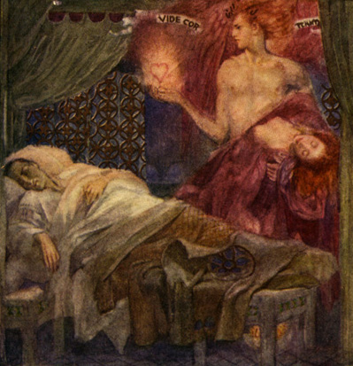

2. fáze: D. opěvuje B. svými verši, aniž by ji zmínil jmenovitě; Beatrice se urazí a odepře mu pozdrav; D. cítí hlubokou bolest; když oslavuje Beatrici ve verších, těší se už jen tím, že ji opěvuje jako královnu ctností, Dantova láska se zduchovňuje, spiritualizuje.

sonet: Tanto gentile e tanto onesta pare
la donna mia, quand'ella altrui saluta

Tak šlechetná, tak ctnostná vždy má paní
připadá všem, jež při setkání zdraví,
že rty už v bázni slovo nevypraví
a zrak se neodváží vzhlédnout na ni.

A kráčí, i když slyší chváli sebe,
v pokoru dobrotivě přioděna,
a připadá všem jako div, jak žena,
jež sestoupila ze samého nebe.

Každému, kdo se na tu krásu dívá,
očima k srdci bez ustání splývá,
slast, kterou chápe jen ten, kdo ji zná.

A z jejích úst vždy jako když se line,
dech plný lásky, který s něho plyne
k duši a říká: „Vzdychej, ubohá.“

3. fáze: smrt Beatrice (Bice) Portinari, 8. 6. 1290 Dantovi je 25 let. Amor z Dantova života mizí.
Zavítal ke mně jednoho dne Žal
a řekl mi: “Teď budu chvíli s tebou!”
a jeho druhy, které vedl s sebou,
byl Hněv a Bolest, jak jsem rozpoznal.

A já mu řekl: “Jdi, jdi ode mne!”
a on mi na to pyšně odpověděl,
a jak tam mluvil a já jenom hleděl,
spatřil jsem náhle Lásku, jak k nám jde

a jak se celá černě přioděla
a jak si stáhla kloubouk do půl čela
a jak si v hoři slzy utírá.

A já ji řekl: “Co je nešťastnice?”
a ona řekla: “Jak mám nesoužit se,
bratříčku, když nám paní umírá?”

4. fáze: proměna dvorské lásky v lásku mystickou, vize „blažené“ Beatrice v Boží slávě; B. ve své roli anděla milosti střídá Amora; nová, nadpřirozené inteligence lásky
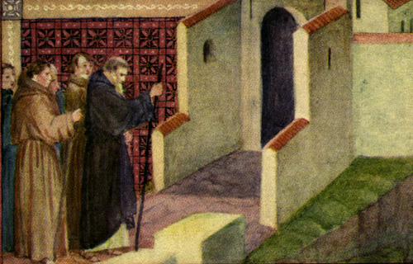

Poutníci, kteří jdete zamyšlení
snad nad tím, co jste kdesi zanechali,
což vskutku jdete k nám z tak velké dáli,
jak ukazuje vaše oblečení,

že nepláčete a že bez zármutku
kráčíte tímto městem naříkání
tak jako ten, kdo nemá ani zdání
o jeho velikém a těžkém smutku?

Kdybyste ale vyslechli mé zprávy,
pak – jak mi srdce svými dechy praví –
plačící byste odcházeli z něho.

Ztratilo totiž svoji Beatrici
a vše, co o ní člověk může říci,
vyvolá pláč a nářek u každého.
Řekl jsem POUTNÍCI, jelikož slovo má široký význam, užší a širší. V širším je poutníkem každý, kdo mimo svou vlast mešká; v užším je poutníkem pouze ten, kdo putuje do domu sv. Jakuba (di Compostella), anebo se odtam vrací. Dlužno tedy věděti, že je dvojí druh jest lidí putujících ke službě Nejvyššího; nazývají se palmieri, poněvadž a moře putují a častokráte odtamtud palmy přinášejí; slují peregrini, jdou-li do Galicie, …nazývají se romei, jdou-li do Říma, tam, kam tito, které já poutníky nazývám, se ubírali. (V.N., XL)

Až za nejvyšší sféru všehomíra
se nese vzdech, jenž z mého srdce zní:
vede jej vzhůru nové poznání,
které mu plačíc Láska otevírá.

A když už dojde do míst, po nichž touží,
spatří tam paní, kterou všichni ctí,
a velké světlo, ve kterém se skví
a do kterého poutník ten se hrouží.

Vidí ji tam, že když mi to pak líčí,
mluví s mým srdcem, které se ptá na ni,
tak vznešeně, že na to nestačím.

Vím jen, že mluví o ní, drahé paní,
a jmenuje tak často Beatrici,
že aspoň tomu z toho rozumím.

„Brzy po sepsání tohoto sonetu měl jsem podivuhodné vidění, v kterém jsem viděl věci, jež vzbudily ve mně předsevzetí nemluviti více o této Požehnané, pokud bych nemohl důstojněji o ní pojednávati. A dospěti k tomu, o tom se snažím, co mohu, jak ona v pravdě to ví. A tak, bude-li se líbiti tomu, kterým všecky věci žijí, že budu žíti ještě několik let, tu doufám, že řeknu o ní, co se posud o žádné jiné neřeklo. A pak nechť se zlíbí tomu, který jest pánem veškeré milosti, by duše moje mohla vzlétnouti výš a viděti slávu paní své, a tj. oné požehnané Beatrice, která oslavená patří v tvář tomu, qui est per omnia secula benedictus (jenž jest navěky požehnaný). Amen (tím končí La vita nuova)
(tři úrovně duše, Aristoteles De Anima 412a27-30)
1) anima RATIONALIS, duše rozumová, intelekt, spirito della vita, sídlí v srdci
2) anima SENSITIVA; d. pociťující, vášeň, smyslovost, spirito animale, spiriti sensitivi, sídlí v mozku;
3) anima VEGETATIVA d. vyživující, spirito naturale, sídlí v břiše, tělo žádající stravu

